INFORME SPRINT

Contenido
INFORME SPRINT 1
1. Google Scholar: búsqueda en función de una revista. 2
2. Cálculo del Factor de Impacto (JCR) (¿) 4
3. Datos que se pueden extraer de Google Scholar. 4
4. Revistas incluidas en el JCR. 4
5. Base de datos. 5

1. Google Scholar: búsqueda en función de una revista.

Google Scholar NO permite hacer búsquedas en función de la revista. Si se trata de escribir el nombre de una revista en el buscador, aparecerán artículos relacionados que mencionan esa revista, pero no siempre artículos de la revista en cuestión. En cambio, permite hacer búsquedas a partir de palabras clave.

Posible solución:
Aunque no se puede buscar directamente por revista, sí se puede extraer de los resultados encontrados tras buscar una temática concreta.
Ejemplo:
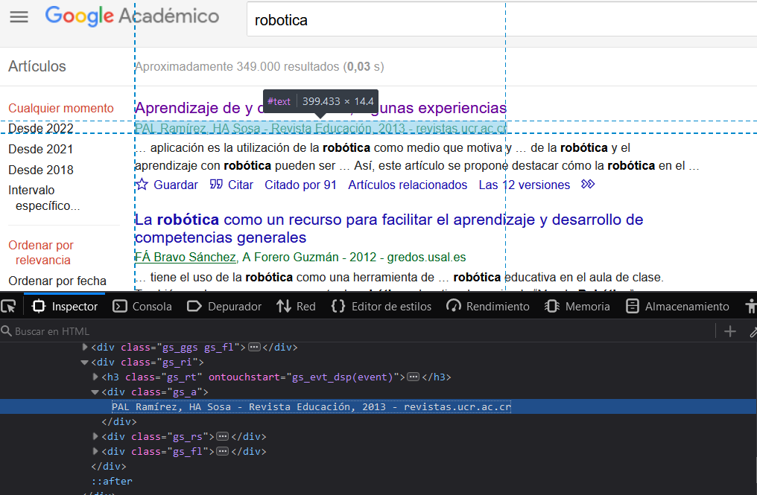

Sin embargo, existe una problemática: en cada artículo se hace referencia a la revista que lo publica de forma distinta. Por ejemplo, como se puede apreciar en la siguiente imagen, la revista se encuentra ubicada en una “etiqueta” HTML diferente.
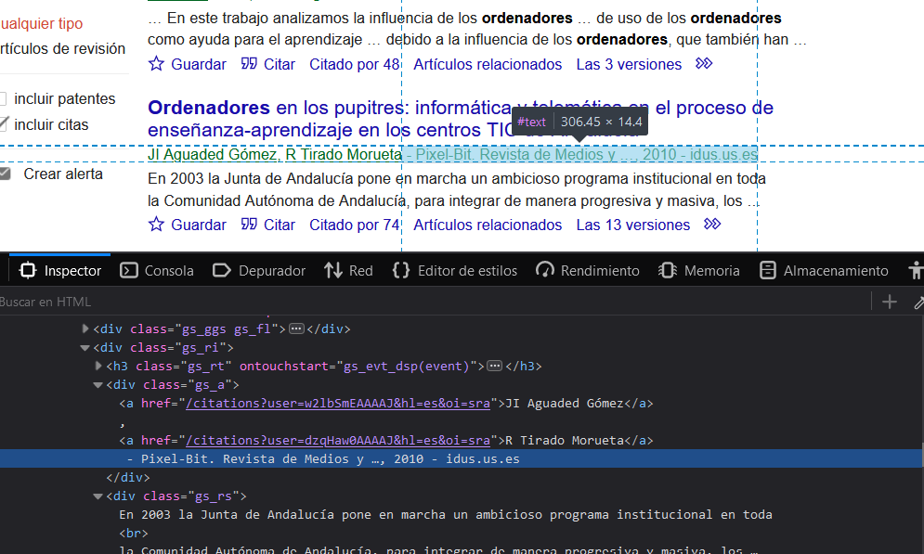
Por ello se ha buscado una solución alternativa.
Existe una etiqueta (<b> … </b>) que incluye aquellas palabras resaltadas en negrita en la página web. Google Scholar resalta en una búsqueda aquellas palabras que coinciden con alguno de los parámetros buscados. Así pues, si se realiza una búsqueda en Google Scholar pasando como parámetro el nombre de la revista que nos interesa, bastará con buscar en la clase “gs_a” (donde se almacenan los detalles del artículo) alguna etiqueta “b”.
Se ha escrito un pequeño código de prueba y, en principio, parece que funciona sin problemas. Se adjunta dicho código (extraerRevistas.py) en el repositorio de GitHub.
Este código hace dos búsquedas:
- Revista “Alas Peruanas”
- Revista “The Lancet”
La salida obtenida (solo de la primera página de resultados) es la siguiente:

Nota: La salida por pantalla mostrada sigue la siguiente estructura:
[‘nombre artículo’, ‘nombre de la revista’, número_citas, fecha, id]

De igual forma se recogen los resultados en los CSVs (con codificación UTF-8) con nombre: BBDD1.csv y BBDD2.csv

Para poder comprobar la eficacia de esta solución, se debe buscar en las distintas páginas de resultados.

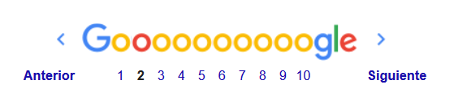

Para ello se creará un bucle “for” que iterará por, al menos, las 20 primeras páginas. Google Scholar añade a su URL un parámetro “start” donde, de 10 en 10, va aumentando el número de la página.

Primera página de la búsqueda:
Segunda página de la búsqueda:

Por tanto, bastará con introducir este nuevo parámetro en la URL sobre la que se hace la solicitud (request).
El bucle “for” itera de 0 a 200 saltando de 10 en 10. Es una operación sencilla en Python:

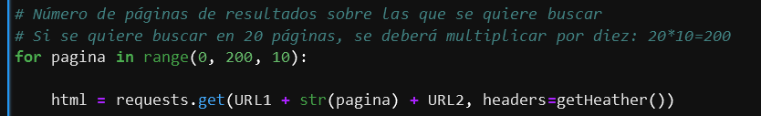

Ahora ya obtiene un número de resultados considerable (aproximadamente 100). Estos resultados se guardarán también en los CSVs (también codificados en UTF-8) con los siguientes nombres: BBDD3.csv y BBDD4.csv
El nuevo código que se encarga de hacer la extracción de los datos iterando por las distintas páginas se llama “extraerRevistas_Paginado.py” y se adjunta con el resto de ficheros.

2. Cálculo del Factor de Impacto (JCR) (¿)

El Factor de Impacto se calcula para cada revista en cada categoría. Para ello, se suma el número de citas que, durante un año, han referenciado a los artículos publicados durante los dos años anteriores en dicha revista. El resultado de esa suma se divide entre el número total de artículos publicados en esos últimos dos años.
Por ejemplo, si quisiéramos calcular el Factor de Impacto de la revista Educación en 2016, se haría de la siguiente manera:
El resultado de esta operación se interpretará en función de si es mayor o menor que 1.
- Mayor que 1: La revista ha tenido un mejor impacto del esperado en esa categoría.
- Menor que 1: La revista ha tenido un peor impacto del esperado en esa categoría.
Es decir, para poder realizar los cálculos, necesitaremos extraer el número de citas de cada artículo, la revista a la que pertenece, el año de publicación y la categoría a la que se refiere el artículo.

3. Datos que se pueden extraer de Google Scholar.

Google Scholar permite hacer búsquedas a partir de palabras claves, así como de autores. También se puede parametrizar el idioma, el número de páginas en las que buscar, las patentes, la publicación donde deben encontrarse esos artículos, el año de publicación o el número de citas.
A partir de las palabras claves se puede tatar de extraer la revista y la categoría a la que pertenece cada artículo. Fácilmente se puede extraer el título del artículo, los autores, el año de publicación y el número de citas.
En principio es factible realizar el cálculo del FI con estos recursos.
Además de todo esto, es posible también extraer la URL que nos redirecciona a todos los artículos “citantes” y su información respectiva (en el prototipo “extraerRevistas_Paginado.py” se extrae esta URL y se imprime por pantalla).

4. Revistas incluidas en el JCR.

Web of Science: https://mjl.clarivate.com/home

5. Base de datos.

Para guardar la información, bastará con una sencilla base de datos formada por una única tabla con la siguiente estructura:

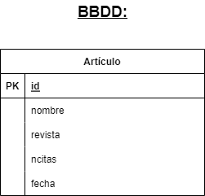

Se adjunta también el código en la base de datos libre MariaDB (antes MySQL). En este sencillísimo ejemplo se crea la tabla artículo y, temporalmente, se cargan los datos desde un fichero CSV (BBDD1.csv o BBDD2.csv) generado a partir del código “extraerRevistas.py”.
El fichero SQL se ha nombrado como “Consulta.sql” y se adjunta en esta carpeta junto con el resto de los ficheros.

